Bronwater voor de groeigroepen naar aanleiding van preek 9 'Ontmoeting bij de Bron' -
8 april 2018 in het JFC. Thema: 'De Schat in aarden potten'. Tekst: 2 Korinthiërs 4: 5-10.
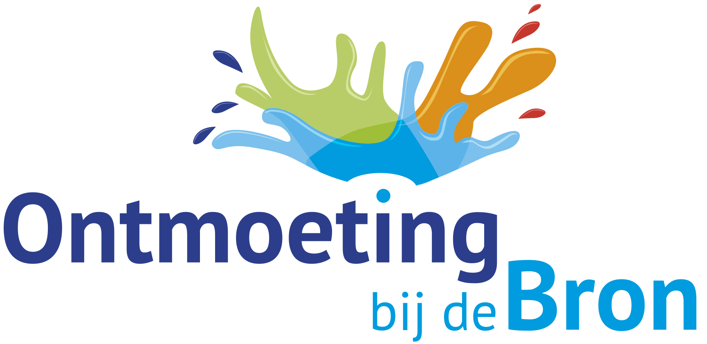
A. Contact met elkaar
1. Wat maakte je dankbaar de afgelopen weken?
2. Waarover maak je je zorgen? Waar worstel je mee?
3. Hoe kijk je terug op 'het Feest van het Koninkrijk'?
Wat heeft het je gedaan? Wat verwacht je van Pinksteren?
4. Lees hieronder over de aanleiding voor deze preek.

B. Samen luisteren naar Gods Woord
1. Lees samen 2 Kor. 4: 5-10.
2. Wat leren we over God, Christus en de Geest in dit bijbelgedeelte?
3. Wat leren we over onszelf als gelovigen in dit bijbelgedeelte?
4. Leefde iemand als Paulus altijd in de overwinning? Zie 2 Kor. 1:8-11.
Waardoor bleef hij toch altijd vol goede moed en gaf de strijd niet op? Zie 2 Kor. 4: 1 en 16; 5: 6 en 8.
5. Wat kan ons helpen om persoonlijk en samen meer van het Licht en van de Kracht te ervaren?
Hoe ga je om met teleurstellingen in je geloofsleven en in de kerk? Waarom haken mensen af?
6. Overdenk biddend wat je wil doen met wat je nu geleerd hebt en deel dat met elkaar.

C. Als we teruggaan naar onze eigen plek
1. Wat is het belangrijkste dat je uit 2 Kor. 4: 5-10 wil onthouden en toepassen?
2. Met wie in je omgeving kun je dit delen? Voor wie ga je speciaal bidden in de tijd voor Pasen?
Heeft er iemand in je familie, buurt, kring of omgeving extra aandacht nodig?
3. Bid voor elkaar dat je een bron van zegen mag zijn in je eigen omgeving en ook verder weg.
Door dit te doen zend je elkaar uit naar de plek waar de Heer je heeft gesteld.
4. Kun je samen ook iets bedenken om voor mensen elders in de wereld tot zegen te zijn?
5. Spreek af wanneer je weer samenkomt. Moedig elkaar aan om daarin trouw te zijn.
Herinner elkaar enkele dagen ervoor via een SMS, Whatsapp of mail.

Aanleiding voor het houden van deze preek:
Onlangs ontving ik een vraag van een groeigroep die ons allemaal wel bezighoudt. Hoe zit het met de macht van de duivel, met ziekte en gebrokenheid? Wij geloven dat onze God de God is uit de bijbel die wonderen doet en mensen aanraakt. Hoe kan het dan dat lijden en ziekte ons als zijn kinderen treft en het vaak lijkt of God dan passief is? Waarom overkomen goede mensen erge dingen? Wat is de rol van de duivel en waarom haalt ons gebed vaak zo weinig uit?
Vroeg of laat lopen we allemaal wel tegen deze vragen op. Volledig antwoord erop krijgen we ook niet in dit leven en dat heb ik terug geschreven. Tegelijk geeft het bijbelgedeelte dat we lazen uit 2 Kor. 4 ons wel wat aanwijzingen die kunnen helpen met deze vragen goed om te gaan.
Daarbij is de uitdaging om kruis en kroon, strijd en overwinning bij elkaar te houden.
Jezus deed dat ook en daar zou je Mattheüs 16: 21-25 bij kunnen lezen.

